1.Определить pH 0,01 М раствора НСN, если константа диссоциации равна 7,9*10^(-10). 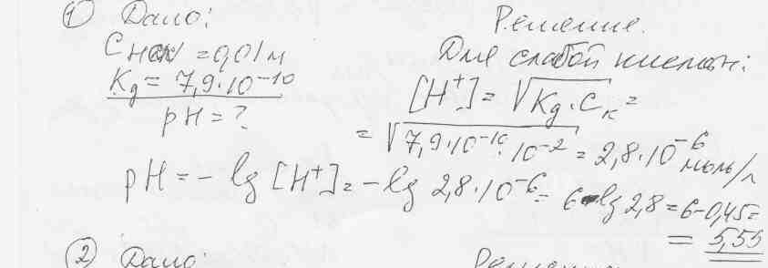

2.Определить pH насыщенного раствора гидроксида кальция Са(ОН)2 при стандартной температуре, если произведение растворимости Са(ОН)2 равно ПР=6,3*10^(-4).
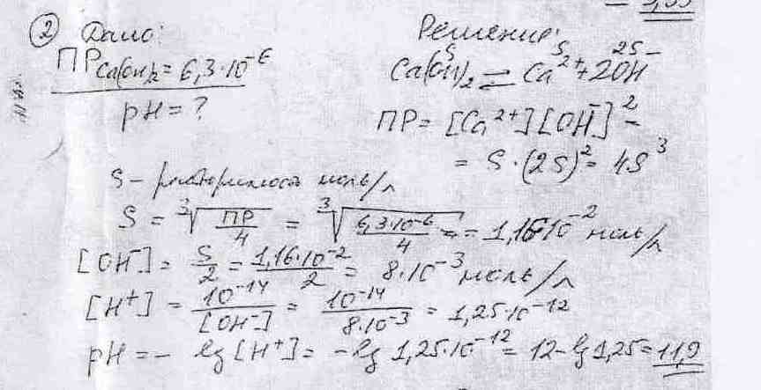

3.Глаз человека замечает осадок в виде мути в растворе при содержании в 1мл раствора примерно 10^(-5) кристаллического вещества. Можно ли заметить образование осадка если в пробирке смешать 10 мл. 0,1 М раствора NaCl и 0,01 М раствора Рb(NO3)2 Произведение растворимости PbCl2 газа Пр=1,6*10^(-5). 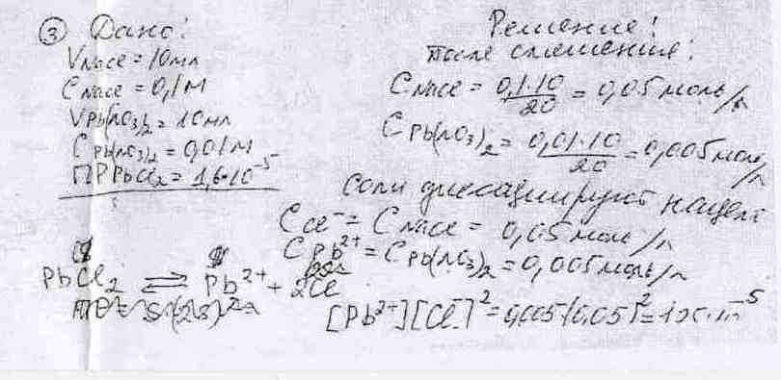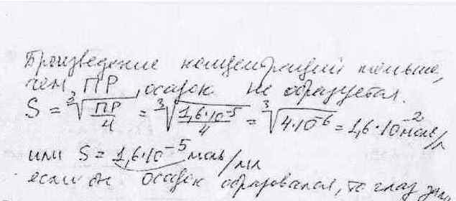
4.Определить pH 0,1 M раствора NH4OH, если степень диссоциации
ά=0,013.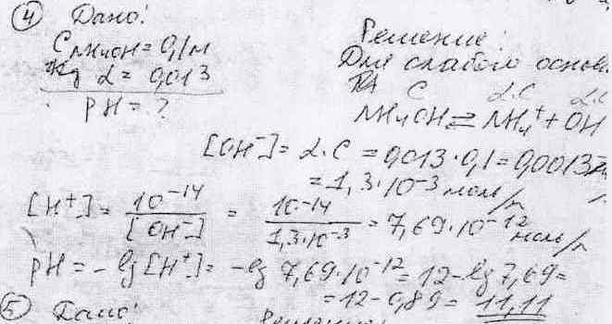
5.Вычислите концентрацию ионов гидроксида OH в растворе, если pH=9,48.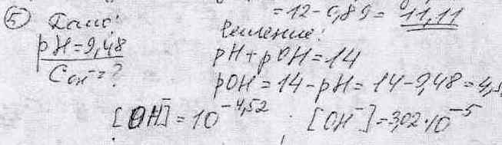
6.В литре воды содержится 48,6 гидрокарбоната кальция и 59,2 мг сульфата магния. Определите карбонатную и общую жёсткостьводы.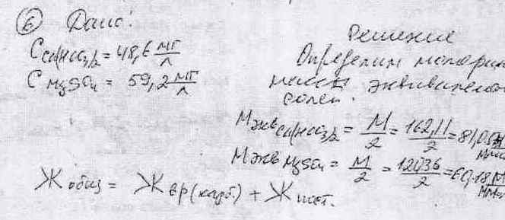
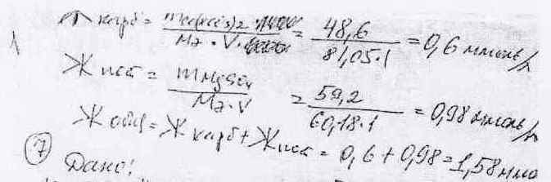

7.Определите температурный коэффициент скорости разложения муравьиной кислоты на двуокись углерода и водород, а присутствии катализатора, если константа скорости реакции при Т=413К составит 5,5*10^(-3) c^(-1), а при Т-458- 9,2*10^(-3) c^(-1). 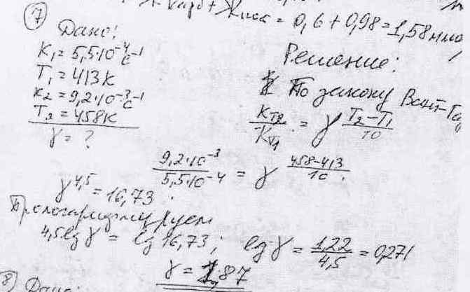
8.Некоторая реакция при температуре 30°С протекает 25 минут, а при 50°С-за 4. Рассчитайте температурный коэффициент скорости реакции и энергию активации.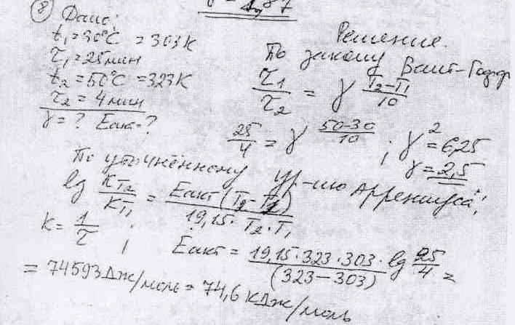

9.Рассчитайте, во сколько раз изменится константа реакции N2O=N2+1/202 при применении катализатора, если энергия активацииреакции составляет 244 кДж/моль, а катализатор ее понижает до 121 кДж/моль. Реакция проводится при температуре 1000К.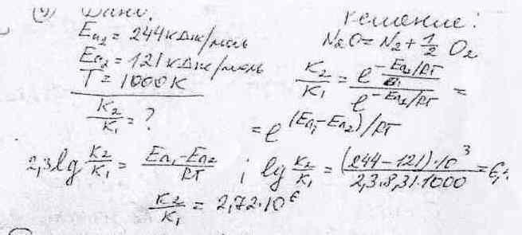
10.Напишите общее кинетическое уравнение сложной реакции протекающей по схеме А+В+Д=продукты, если экспериментально установлено, что при увеличении концентрации А в 2 раза, скорость реакции увеличивается в 4 раза, при уменьшении концентрации вещества В в 2 раза скорость реакции уменьшается в 2 раза: при увеличении концентрации вещества Д в 2 раза скорость реакции не изменяется. Определите порядок реакции по каждому веществу и общий порядок
реакции.

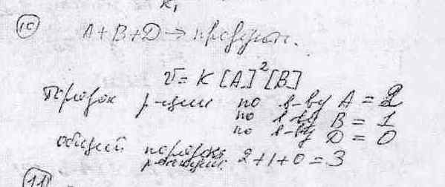

11.Разложение пероксида водорода в водном растворе подчиняется кинетике первого порядка. Константа скорости этой реакции 0,05081. Определить время, за которое перекись водорода распадается на 50 и 99%. 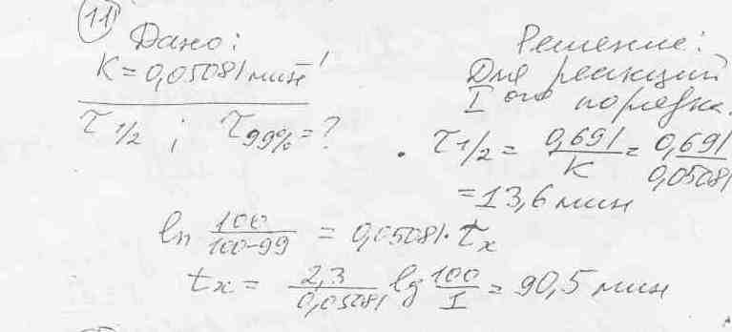
12.Реакция между веществами А и В протекает по уравнению А+2В=С. Концентрация вещества А равна 1,5моль/л, а В=3моль/л Константа скорости реакции 0,4. Вычислить скорость химической реакции в начальный момент времени и по истечении некоторого времени, когда прореагирует 80% А. 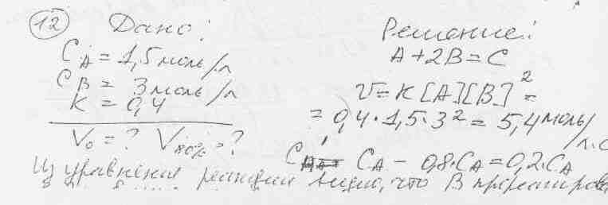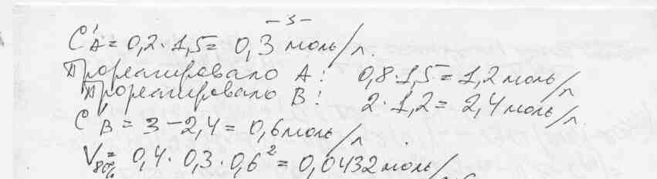

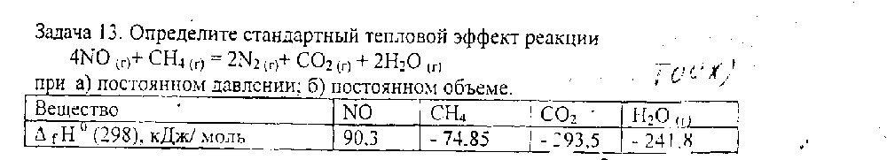
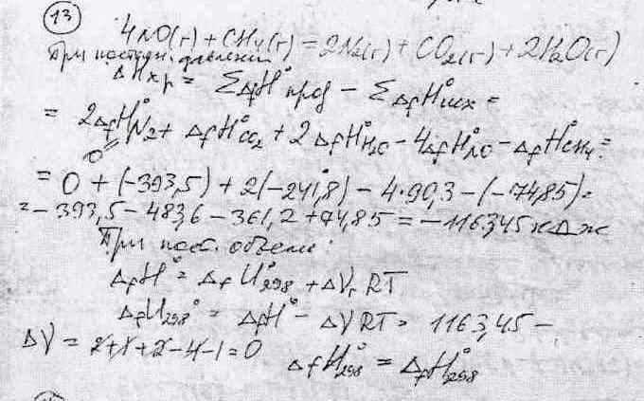

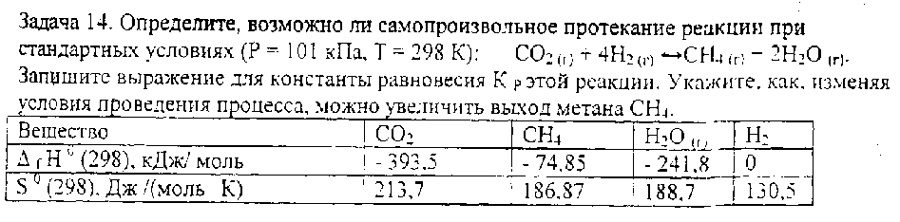

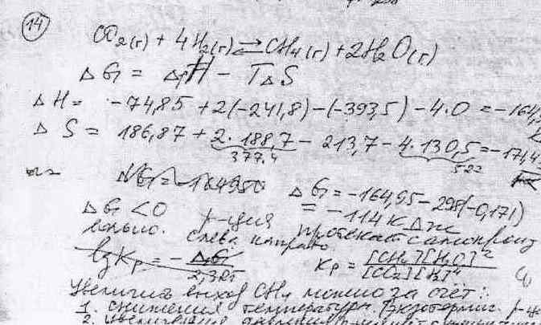

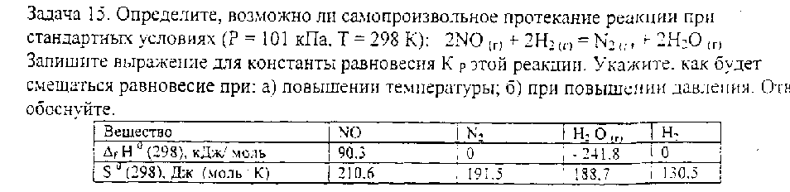

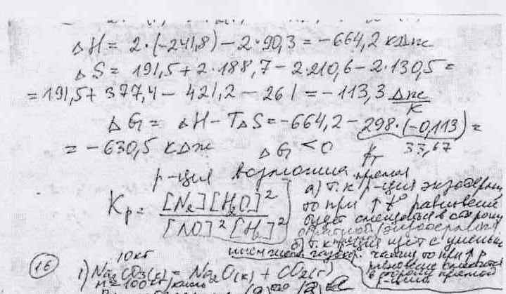

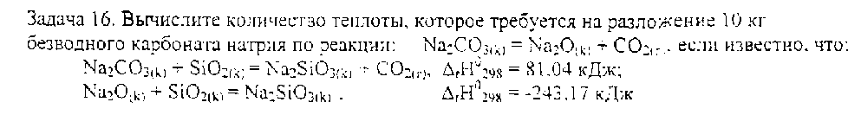

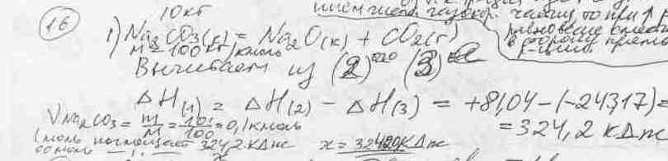

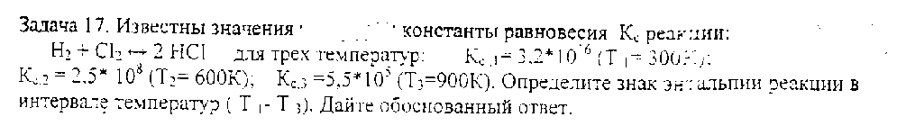

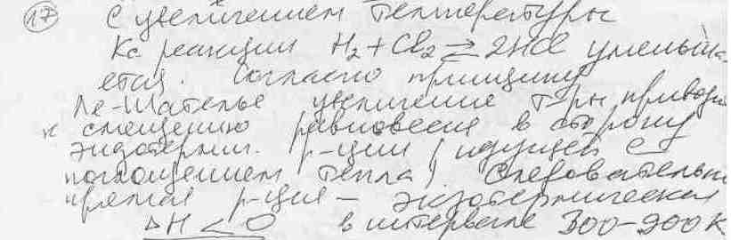

18.Для реакции C6H5(u)+ C2H5(u)= C6H5C2H5(u) Константа равновесия К(р) при температурах 473 и 773 К равна 2*10^(4) или 1,9*10^(4). Рассчитайте изменение энергии Гиббса при данныхтемпературах и определите направление процесса. Укажите эндо или экзотермическая данная реакция.
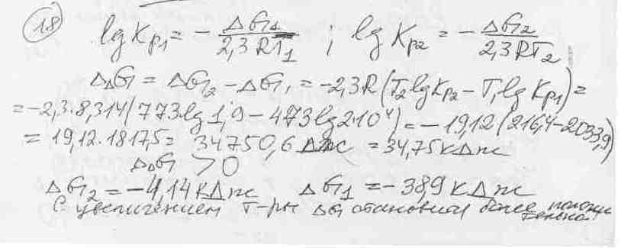
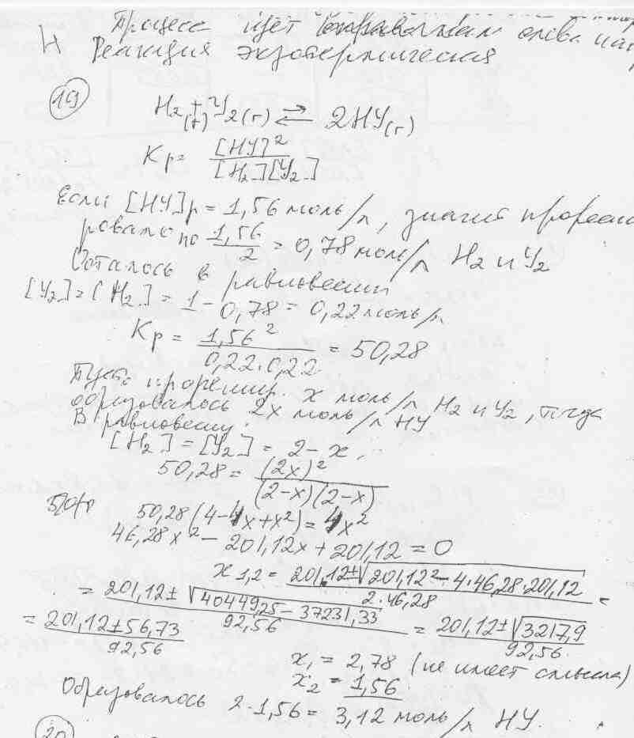
19.При изучении равновесия H2(г)+I2(u)=2НI(u) найдено, что при исходных концентрациях водорода и йода по 1моль/л равновесная концентрация йодистого водорода равна 1,56моль/л. Вычислите равновесную концентрацию HI, если новые начальные концентрации водорода и йода составляют по 2моль/л (Т=const).

\

